云南省高耗能行业重点领域节能降碳技术改造总体实施方案
（征求意见稿）

为贯彻落实党中央、国务院碳达峰、碳中和相关工作部署，推动高耗能行业重点领域节能降碳技术改造，加快绿色低碳转型步伐，根据国家发展改革委等部门《关于严格能效约束推动重点领域节能降碳的若干意见》（发改产业〔2021〕1464号）、《关于发布〈高耗能行业重点领域能效标杆水平和基准水平（2021年版）〉的通知》（发改产业〔2021〕1609号，以下简称《能效水平》）、《关于发布高耗能行业重点领域节能降碳改造升级实施指南（2022年版）的通知》（发改产业〔2022〕200号），以下简称《实施指南》）有关部署，制定本实施方案。
一、总体要求
（一）总体思路
科学处理发展和减排、整体和局部、短期和中长期的关系，突出标准引领作用，聚焦《能效水平》明确的重点领域和数据中心推进节能降碳技术改造工作，摸清存量项目，排查在建项目，评估拟建项目，深挖节能降碳技术改造潜力，分类推动项目提效达标，推进综合施策，细化工作要求，严格监督管理，强化责任落实。各州、市人民政府对本地区重点领域节能降碳工作负总责，省级职能部门加强监督指导，落实企业主体责任，按照“整体推进、一企一策”的要求，稳妥有序推动节能降碳技术改造，避免“一刀切”管理和“运动式”减碳，确保产业链供应链稳定和经济社会平稳运行，为创建生态文明建设排头兵、加快产业结构绿色低碳转型、确保如期实现碳达峰目标提供有力支撑。
（二）主要目标
到2025年，通过实施节能降碳技术改造，全省重点领域能效基准水平以下产能稳步退出、基本清零，能效标杆水平以上的产能比例力争达到30%（其中电解铝能效标杆水平以上产能比例达到60%以上），行业整体能效水平明显提升，碳排放强度明显下降，绿色低碳发展能力显著增强。
二、梳理形成企业能效清单目录
（一）形成重点领域企业名录
各州、市人民政府结合前期对高耗能重点领域的能效调查情况，进一步查缺补漏，在全面认真排查存量、在建项目和科学评估拟建项目基础上，于2022年X月底前，形成本地区《高耗能行业重点领域企业能效调查情况表》报送省发展改革委、省工业和信息化厅、省能源局。省级部门联合组织对各州、市报送的企业名录进行初核，有针对性地提出意见建议。各州、市根据反馈意见，在确保企业名单全覆盖、无遗漏并核实企业信息的基础上，确定本地区《高耗能行业重点领域企业名录》，并向社会公开。如发现瞒报漏报情况，对于相关领域不在企业名录内的高耗能企业，确需在高峰负荷采取需求侧管理措施、存在电力缺口等情况下，先行压减用电负荷。（各州、市人民政府，省发展改革委、省工业和信息化厅、省能源局）
（二）建立企业能效清单目录
各州、市结合本地区高耗能行业重点领域能效调查情况和向社会公开的企业名录，组织专家对企业能效水平进行评审，经企业申辩和专家评审后，按基准水平以下、介于基准水平和标杆水平之间、达到标杆水平形成本地区《高耗能行业重点领域企业能效清单目录》报送省级部门。省级部门组织节能监察力量或相关专家，对州、市报送的能效清单目录进行核查并登记造册，能效达到标杆水平和低于基准水平的企业，分别列入能效先进和能效落后清单，经企业申辩并复核后，分批对能效先进和能效落后清单向社会公开，接受监督。各州、市根据高耗能行业重点领域发展和企业生产运行情况，动态更新企业能效清单目录并于每年1月15日前、7月15日前将变更情况及时报送省级部门。各级节能监察机构做好技术支持和指导，在节能监察工作中强化对重点企业的跟踪，及时协助更新能效先进和能效落后清单。（各州、市人民政府，省发展改革委、省工业和信息化厅、省能源局、省市场监管局，省节能监察中心）
三、限期分批改造升级和淘汰存量项目
（一）制定技术改造实施方案
各州、市围绕企业能效清单目录，负责制定本地区技术改造实施方案，推动存量项目开展节能降碳技术改造。对于能效在标杆水平特别是基准水平以下的企业，积极推广《实施指南》等提出的先进技术装备，引导能效水平相对落后的企业实施技术改造。对需开展技术改造的项目，各州、市要在实施方案中明确改造升级和淘汰时限（一般不超过3年），科学合理制定不同企业改造时间表，明确推进步骤、改造期限、技术路线、工作节点、预期目标等。实施方案需科学周密论证，广泛征求意见，特别要征求相关企业及其所在县（市、区）政府意见，并在实施前向社会公示。各技术改造企业据此制定周密细致的具体工作方案，明确落实措施。（各州、市人民政府，省发展改革委、省工业和信息化厅、省能源局）
（二）限期分批实施改造升级
各州、市根据本地区实施方案，按照“整体推进、一企一策”要求，依据能效标杆水平和基准水平，限期分批实施改造升级和淘汰，制定年度改造淘汰计划，在规定时限内将能效改造升级到基准水平以上，力争达到能效标杆水平；对于不能按期改造完毕的项目进行淘汰。各州、市指导企业落实好改造所需资金，制定技术改造措施，积极协助企业解决改造过程中存在的问题。对于能效介于标杆水平和基准水平之间的企业，鼓励结合检修等时机参照标杆水平要求实施改造升级。对于能效在基准水平以下的企业，严格对照能效标准要求，督促具备改造条件的尽快实施改造，做到能改尽改；不具备改造条件的推动有序退出。改造过程中，鼓励骨干企业通过上优汰劣、产能置换等方式自愿自主开展本领域兼并重组，但不得以兼并重组为名盲目扩张产能和低水平重复建设。坚决遏制高耗能项目不合理用能，对于能效低于本行业基准水平且未能按期改造升级的项目，限制用能，通过市场化、法治化手段加快退出。（各州、市人民政府，省发展改革委、省工业和信息化厅、省能源局）
（三）引导低效产能有序退出
综合发挥能耗、排放等约束性指标作用，严格常态性执法、强制性标准实施和国家产业政策，依法依规推动能耗、环保、质量、安全和技术不达标的落后产能退出。分行业有序退出“限制类”等低效产能的同时鼓励和支持企业通过产能置换、技术改造等方式对相关产能进行改造升级和优化提升，推动行业高质量发展和绿色低碳转型。（各州、市人民政府，省发展改革委、省工业和信息化厅、省生态环境厅、省应急厅、省市场监管局、省能源局）
四、推动在建和拟建项目能效水平应提尽提
对高耗能行业重点领域在建、拟建项目，应对照能效标杆水平建设实施，推动能效水平应提尽提，力争全面达到标杆水平。拟建项目在履行各项审批手续之前，要认真分析评估对能耗双控、碳排放、产业高质量发展和环境质量的影响，严格审查是否符合有关产业发展规划、产业政策、“三线一单”、规划环评、产能置换等要求。按照加强高耗能项目源头防控的政策要求，通过节能审查、环评审查等手段，推动项目高标准建设，新建项目能效原则上应达到标杆水平。开展在建项目评估检查，对不符合要求的“两高”项目坚决进行处置，对不符合产业政策、产能置换、节能审查、环评审批等要求，未履行相关审批手续，违规审批、未批先建、批建不符等违法违规行为，坚决依法查处。对能效水平低于本行业能耗限额准入值的项目（装置），按照有关规定停工整改，推动能效水平提升，力争达到标杆水平。（各州、市人民政府，省发展改革委、省工业和信息化厅、省自然资源厅、省生态环境厅、省住房城乡建设厅、省应急厅、省市场监管局、省能源局）
五、加强绿色低碳技术研发应用
积极推广《实施指南》、绿色技术推广目录、工业节能技术推荐目录、“能效之星”装备产品目录等提出的先进装备，加强能量系统优化、余热余压利用、污染物减排、固体废物综合利用和公辅设施改造，提高生产工艺和装备绿色化水平，提升资源能源利用效率。针对我省重点领域节能降碳技术改造需求，鼓励骨干企业联合科研院所，加强节能降碳关键共性技术、核心技术和相关设施设备研发攻关。建立健全绿色低碳技术推广机制，积极跟进节能降碳关键共性技术、前沿引领技术、颠覆性技术研发进展，加快先进成熟绿色低碳技术装备推广应用。（省发展改革委、省工业和信息化厅、省科技厅、省生态环境厅、省能源局，各州、市人民政府）
六、推动数据中心绿色高质量发展
全面提升数据中心能源利用效率，引导数据中心向集约化、绿色化、高标准方向发展，推动具有高技术、高算力、高能效、高安全特征的新型数据中心建设。统筹好在建和拟建数据中心项目，设置合理过渡期，确保平稳有序发展。新建大型及以上数据中心电能利用效率（PUE）不高于1.3，绿色低碳等级达到4A级以上，逐步对电能利用效率（PUE）超过1.5的数据中心进行节能降碳改造。推动数据中心高效利用绿色能源、优化用能结构，在数据中心建筑、IT设备、制冷、供电、运维等各子系统设计中充分渗透绿色节能理念，深化节能减碳技术在数据中心全生命周期中的应用。加快优化数据中心建设布局，新建大型、超大型数据中心原则上布局在国家枢纽节点数据中心集群范围内。对于在国家枢纽节点之外新建的数据中心，不得给予土地、财税等方面的优惠政策。（省发展改革委、省工业和信息化厅、省能源局，各州、市人民政府）
七、保障措施
（一）加强组织领导
省级部门负责重点领域节能降碳技术改造工作的系统谋划和统一部署，各州、市负责本地区工作的细化落实和具体指导，监督辖区内企业落实好节能降碳工作，切实承担起改造升级主体责任。建立健全我省推动重点领域节能降碳工作机制，强化工作协同，形成工作合力，省发展改革委牵头指导炼铁、炼钢、铁合金冶炼(硅铁、锰硅合金、高碳铬铁)、铜冶炼、铅冶炼、锌冶炼、电解铝等7个行业重点领域的节能降碳工作；省工业和信息化厅牵头指导煤制焦炭、煤制甲醇、煤制烯烃、煤制乙二醇、烧碱、纯碱、电石、乙烯、对二甲苯、黄磷、合成氨、磷酸一铵、磷酸二铵、水泥熟料、平板玻璃、陶瓷砖、卫生陶瓷、数据中心等18个行业重点领域的节能降碳工作；省能源局牵头指导炼油行业重点领域的节能降碳工作。（省发展改革委、省工业和信息化厅、省生态环境厅、省市场监管局、省能源局，各州、市人民政府）
（二）完善支持政策
落实节能专用装备、技术改造、资源综合利用等方面税收优惠政策，做好政策宣传辅导。用好省级制造业高质量发展、省级中小企业发展等专项资金，积极争取中央预算内投资，支持企业开展节能降碳技术改造。加大对改造后能效水平提升较大且能达到标杆水平的重点技术改造项目的支持力度。积极发展绿色金融，支持金融机构在风险可控、商业可持续的前提下，向碳减排效应显著的重点项目提供高质量的金融服务。拓展绿色债券市场的深度和广度，支持符合条件的节能低碳发展企业上市融资和再融资。落实首台（套）重大技术装备示范应用鼓励政策。探索重点领域节能降碳数字化场景建设支持政策。（省发展改革委、省工业和信息化厅、省财政厅、省生态环境厅、省税务局、人民银行昆明中心支行、云南银保监局、云南证监局、省地方金融监管局，各州、市人民政府）
（三）强化政策协同
做好重点领域节能降碳改造与产业结构调整、环境准入、节能审查、能耗双控、遏制“两高”项目盲目发展等工作的衔接。按照国家部署，建立重点领域企业能耗和碳排放监测与评价体系，稳步推进企业能耗和碳排放核算、报告、核查和评价工作。严格节能降碳相关政策执行，通过阶梯电价、节能监察、环保监督执法等手段加大市场调节、督促落实力度。严格落实有关产能置换政策，加大闲置产能、僵尸产能处置力度，加速淘汰落后产能。压实节能降碳属地监管责任，建立健全通报批评、用能预警、约谈问责、整改督办等工作机制。发挥信用信息共享平台作用，加强对违规企业的失信联合惩戒。（省发展改革委、省工业和信息化厅、省生态环境厅、省市场监管局、省能源局，各州、市人民政府）
（四）加强政策宣传
充分利用政府部门、行业协会、新闻媒体等渠道，加强政策解读和舆论引导，积极回应社会关切和热点问题，传递以能效水平引领重点领域节能降碳的坚定决心。传播普及绿色生产、低碳环保理念，营造良好的绿色低碳发展氛围，形成良好的社会共识。遴选重点行业能效水平突出企业，争创能效“领跑者”，形成一批可借鉴、可复制、可推广的典型案例，及时进行宣传推介。（省发展改革委、省工业和信息化厅、省生态环境厅、省市场监管局、省能源局，各州、市人民政府）
各地各部门要深刻认识推动重点领域节能降碳工作的重要意义，充分立足实际，坚持系统观念，尊重市场规律，尽快组织开展重点领域节能降碳工作，细化工作要求，强化责任落实，稳妥有序推动节能降碳技术改造，避免行业生产供给大起大落，确保抓实抓好抓出成效。

附件：1.XX州（市）高耗能行业重点领域企业能效调查情况表；
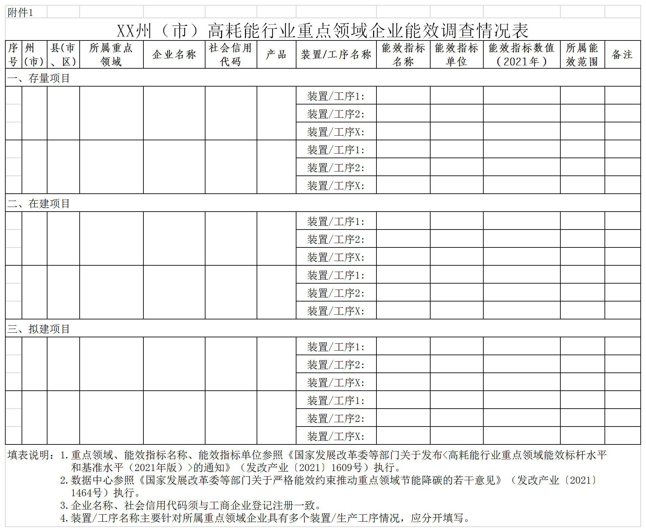
- XX州（市）高耗能行业重点领域企业名录；
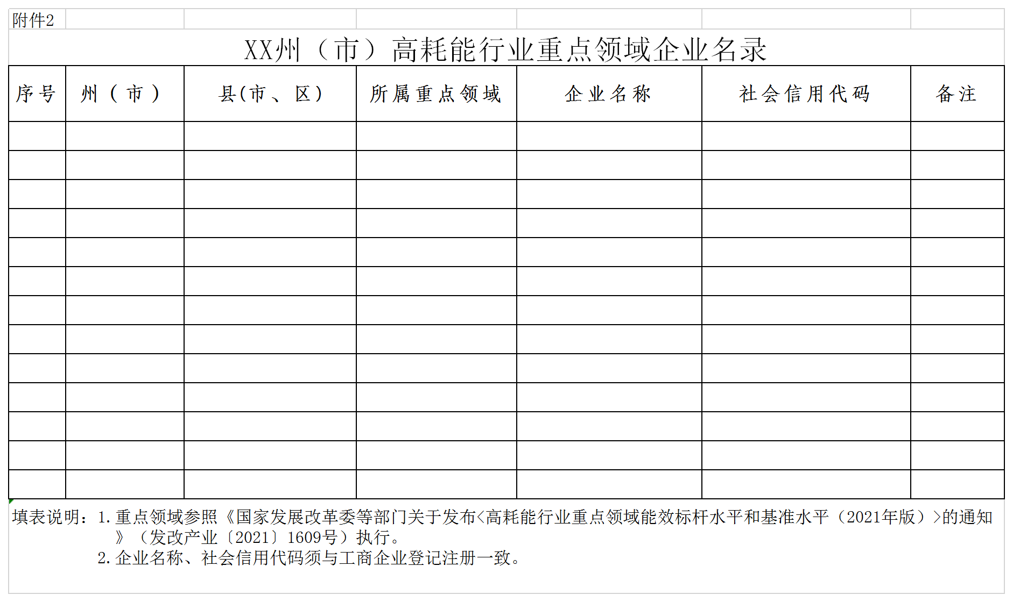

- XX州（市）高耗能行业重点领域企业能效清单目录
